e-Ανακύκλωσε και κέρδισε δώρα!
Ο Δήμος Κομοτηνής συνεχίζει να επιβραβεύει με νέα κλήρωση!
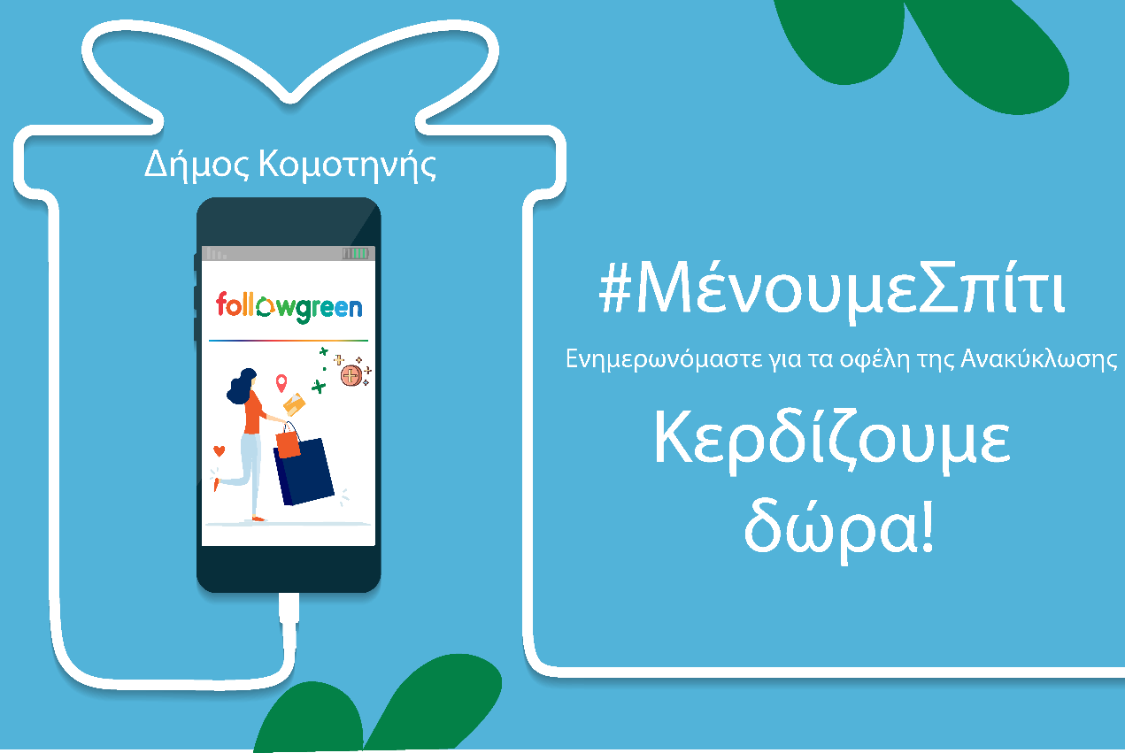
Ο Δήμος Κομοτηνής συνεχίζει να επιβραβεύει τους χρήστες του Followgreen, με μία ακόμη υπέροχη κλήρωση.
Μη χάνετε χρόνο! Μπείτε τώρα στο παιχνίδι της Ανακύκλωσης, κερδίστε πόντους και δηλώστε συμμετοχή στην κλήρωση του 10ημέρου για «Huawei Activity Tracker»: Followgreen.gr/komotini/offer.
Η συμμετοχή στις κληρώσεις δώρων γίνεται μέσω της εξαργύρωσης πόντων επιβράβευσης, που προκύπτουν από το εκπαιδευτικό υλικό της πλατφόρμας. Επιπλέον, η ανάδειξη του νικητή/τριας πραγματοποιείται με τη μέθοδο της ηλεκτρονικής επιλογής τυχαίου αριθμού. Το δώρο θα αποσταλεί στον χώρο της επιλογής του νικητή/τριας μέσω εταιρείας courier, ύστερα από την ταυτοποίηση των στοιχείων του/της.
Το Followgreen του Δήμου Κομοτηνής, θα είναι δίπλα σας και σας καλεί να μείνετε συντονισμένοι για τις επόμενες κληρώσεις! Μέχρι τότε συνεχίστε να κερδίζετε πόντους, καθώς με νέο και ανανεωμένο υλικό σε άρθρα/βίντεο/κουίζ θα σας κρατάει παρέα, ώστε να παραμείνετε δημιουργικοί και στο σπίτι.
Δήμος Κομοτηνής
#ΜένουμεΣπίτι. Προστατεύουμε εμάς και τους γύρω μας!

